PlagiTracker

Realización de Caso de Uso: Loguearse en el sistema

Realización de Caso de Uso: Loguearse en el sistema

# 

# Introducción

## Propósito

Especificar el diseño del caso de uso “Loguearse en el sistema” del sistema, PlagiTracker, correspondiente al proyecto.

## Alcance

Este documento aborda el diseño del caso de uso **Loguearse en el Sistema** dentro de la aplicación PlagiTracker. El enfoque principal es permitir a los usuarios autenticarse de manera eficiente y segura en el sistema. Las funcionalidades clave del caso de uso incluirán:

* **Validación de Credenciales**: Se implementarán mecanismos de validación para verificar que las credenciales ingresadas coincidan con los datos almacenados. Se validará el formato de correo electrónico y la seguridad de la contraseña ingresada.
* **Interfaz de Usuario Intuitiva**: Se diseñará una interfaz simple y amigable que permitirá a los usuarios ingresar sus credenciales (correo electrónico y contraseña) para acceder al sistema. Se asegurará que la interfaz sea clara y guiada, facilitando el inicio de sesión.

## Definiciones, Acrónimos, y Abreviaturas

**GUI:** Graphic User Interface.

**IUserControler:** Interfaz de controlador de usuario.

**Data Context:** Contexto de datos.

**Contador:** Representa el número de intentos del login, superando el número de intentos se bloquea temporalmente la cuenta 10 minutos.

## Referencias

ULS-CU-002-Loguearse en el sistema.

SAD - Documento de Arquitectura de Software

# Diseño

## Diagramas de secuencia

**Flujo normal**

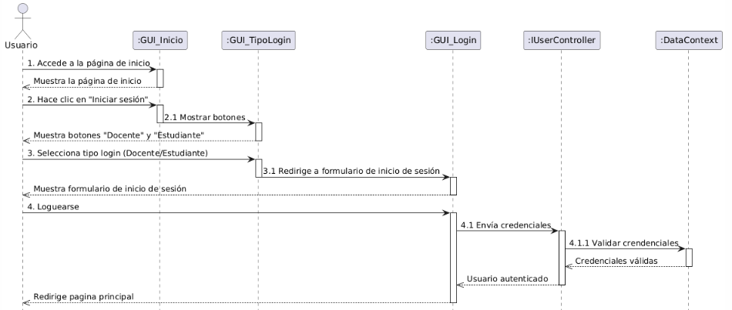

**Flujo alternativo 1: Credenciales Incorrectas**

Se sigue el flujo normal hasta el paso 4.1.

Si el usuario ingresa incorrectamente las credenciales se muestra una alerta la cual dirá que el correo o la contraseña es incorrecta y mostrará el formulario vacío para llenarlo nuevamente.

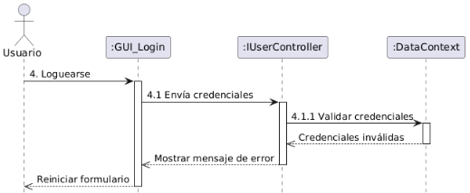

**Flujo alternativo 2: Número Máximo de Intentos Fallidos**

Se sigue el flujo normal hasta el paso 4.1.1.

Si el usuario ingresa credenciales incorrectas 3 veces consecutivas el sistema bloqueará el acceso a la cuenta por un periodo de 10 minutos.

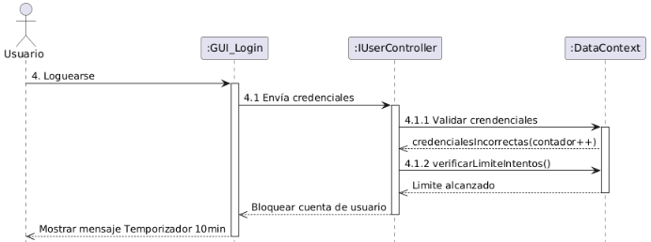

**Flujo alternativo 3: Error de conexión**

Se sigue el flujo normal hasta el paso 4.1.

Si ocurre un error de conexión o el sistema se desconecta, se activará el siguiente flujo.

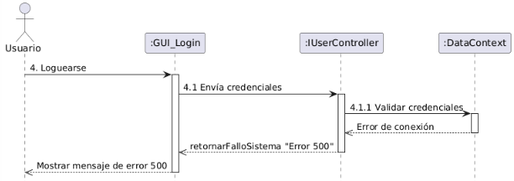

**Flujo alternativo 4: Formulario incompleto**

Se sigue el flujo normal hasta el paso 4.

Si el usuario deja campos obligatorios sin completar, el sistema mostrará un mensaje solicitando que los datos faltantes sean ingresados.

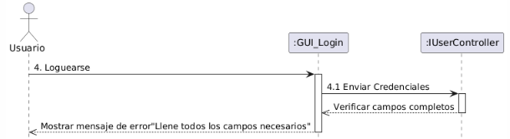

## Modelo de datos

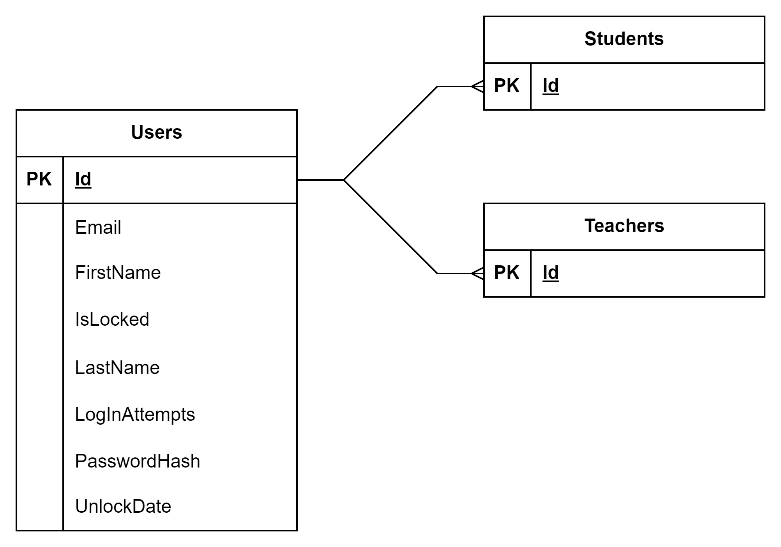

## 

## Pantallas/Mockups

